北 京 林 业 大 学
得分：
2023学年—2024学年第2学期
三维动画原理与制作课后思考题报告书
章 节： 第1章 三维动画原理与制作
思考题分析与结论等：
（1）题目：动画与视频有何区别？
回答：动画与视频的区别在于制作方式和表现形式。动画是由计算机软件生成的，通过在关键帧上摆放模型并进行插值来创造运动，而视频则是实际拍摄的连续画面。动画通常是由许多帧静止的画面连续播放而成，而视频则是实时记录的场景。此外，动画可以包括不同类型，如三维动画和二维动画，而视频则是对真实场景或人物的记录。

（2）题目：如何将计算机技术与艺术结合来完成计算机动画的制作？谈谈你自己的理解！
回答：计算机技术与艺术结合完成计算机动画的制作涉及多个方面。以下是这些方面的详细解释：
创意设计：
计算机动画是高科技与艺术创作的结合，它需要科学的设计和艺术的构思。真实世界中往往缺乏我们天马行空的想象，我们可以利用计算机动画的相关技术，建模，特效，渲染等，使用拟人、反向、夸张的技巧，展现出自己内心中的想象的场景。
我们可以利用一些艺术手法，比如动画时间分配的技巧，为了强调运动，加入一些夸张夸大的视觉效果，从而达到较强的视觉冲击的效果。
动画建模
动画建模是创建动画中使用的三维或二维模型的过程。这些模型可以是简单的几何形状，也可以是复杂的角色和环境。建模过程通常涉及到几何计算，以及使用建模软件或编程语言来生成模型的图形表示。在艺术上，建模需要艺术家对形状、比例和细节有深刻的理解，以确保模型的外观符合设计意图。同时，可以利用一些数学函数如贝叶斯函数正余弦函数的叠加等对于轮廓进行描绘，既体现了技术方面的严谨，又体现了艺术上的美感。
渲染
渲染是将计算机模型转换为最终图像或动画的过程，这个过程包括应用光照、纹理、阴影和其他视觉效果。渲染技术可以是简单的实时渲染，也可以是复杂的光线追踪或全局光照算法。艺术家在渲染过程中需要考虑如何通过光线和材质的选择来表达特定的情感或氛围。可以利用渲染渲染出不同风格不同主题的场景，比如可以用霓虹灯的颜色渲染出赛博朋克类型的场景。
特效
特效包括动画中的视觉效果，如爆炸、烟雾、水面等。这些效果通常需要使用粒子系统、流体动力学模拟和其他复杂的计算机图形技术来实现。艺术家在创造特效时需要有创造力和对自然现象的理解，以便创造出既逼真又符合艺术设计的效果。
在技术实现方面，计算机动画制作涉及到高性能的硬件和专业的软件工具。例如，图形工作站和渲染农场常用于处理高细节层次的真实感动画，因为这些任务对计算能力有很高的要求。云渲染服务也被用来提高渲染效率和降低硬件成本。
音效与配乐：尽管这不直接涉及到计算机技术，但音效和配乐对于动画的情感表达至关重要。音效师和作曲家使用数字音频工作站来创作和编辑音轨。
综上所述，计算机技术与艺术在动画制作中的结合是一个复杂的过程，它要求艺术家和技术人员紧密合作，以确保技术实现能够支持艺术愿景的实现。

（3）题目：你对本门课程所做内容的计划？
回答：
首先在六周的理论课中，认真听讲，紧跟老师的步伐，掌握三维动画核心的基本理论知识。熟悉掌握动画技术背景、关键帧动画、运动链接、物理动画、变形动画、过程动画运动捕捉、其他动画等相关知识。每节课下课之后复习课上相关的要点和难点。
在上实验课的两周中，我会按时完成所有的实验室作业和项目，通过实践来巩固理论知识。除了自己编写代码之外，我还会要求自己思考这样的编程与课上哪些知识点相关，进一步加强对于相关知识的理解。
完成期末大作业时，与同学组队，进行一部完整三维动画的创作。在完成的过程中，积极寻求老师和同学的反馈，了解自己的优点和需要改进的地方。在团队协作中，理解各个环节的紧密性，提升团队协作技巧，同时增强动画制作能力。
最后，我想将我计划在学期结束时，将我的作品整理成一个个人作品集，这对于将来求职或进一步学习都是非常重要的。
排版格式要求： 五号字，中文用宋体，英文使用Time New Roman 单倍行距
图、表中的字体要求“小五”大小
北 京 林 业 大 学
2023学年—2024学年第2学期
三维动画原理与制作课后思考题报告书
章 节： 第2章 计算机动画技术背景
思考题分析与结论等：
（1）题目：绕空间中的直线P1P2旋转的问题。以P1点为坐标原点，P1P2为z轴 构建一个直角坐标系。则问题就简化为绕z轴旋转的问题。如何选择x轴、y轴？
回答：
- 选择一个与 P1P2 不平行的任意向量 V。
- 将 V 向量与 z 轴做叉积 (cross product),得到一个与 z 轴垂直的向量,将其归一化后作为新坐标系的 x 轴方向。
- 利用 x 轴和 z 轴的叉积,得到 y 轴的方向。
还可以有其他的方式：
- 如果已知 P1P2 所在平面的法向量 N,可以将 N 作为 y 轴的方向,然后利用 z 轴和 y 轴的叉积得到 x 轴的方向。
- 如果已知一个与 P1P2 不平行的向量 V,可以将 V 投影到 P1P2 所在平面上,得到一个与 P1P2 垂直的向量 U,将其归一化后作为 x 轴或 y 轴的方向。
无论采用哪种方法,关键是要保证 x 轴、y 轴和 z 轴构成一个右手直角坐标系,从而将原本复杂的空间旋转问题转化为绕 z 轴的简单旋转问题。

（2）题目：
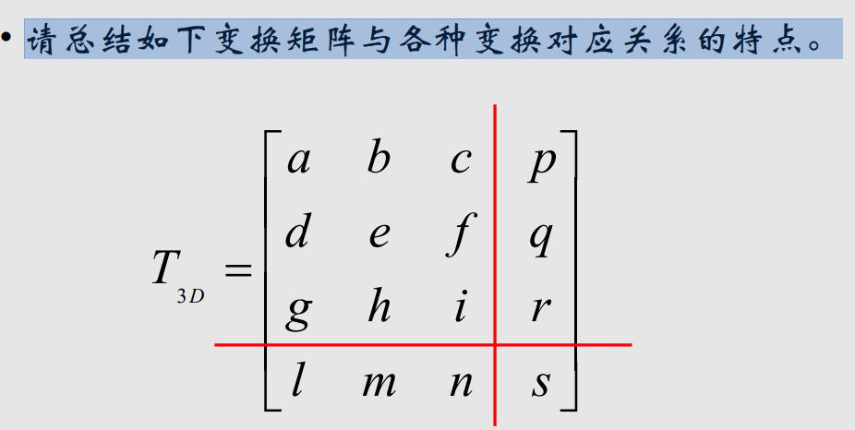
回答：
- 关于平移变换：
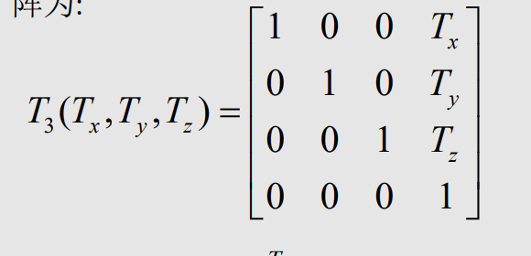
及在变换矩阵中的主对角线均为1，p,q,r的位置分别对应着沿x轴，y轴，z轴移动的距离，其余位置均为0。
- 缩放变换：
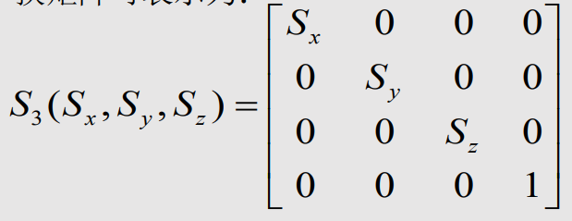
在变换矩阵中的s的位置为1，主对角线a，e，i对应的分别是点沿x，y，z轴缩放的比例Sx，Sy，Sz。其余位置均为0。
- 旋转变换：
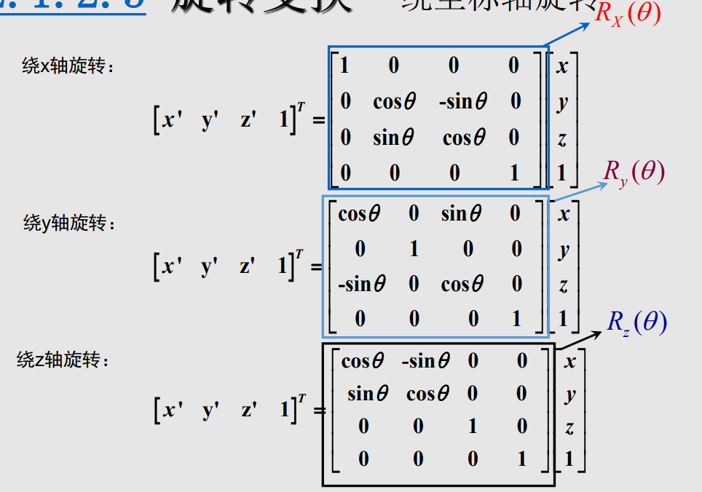
在变换矩阵中，绕不同轴的旋转时其参数不同，正负不同，但是不管绕哪个轴，余弦值总是在左上和右下的位置，正弦值总是在右上和左下的位置。而且正弦值和余弦值一般会存在于一个2×2或者2×3的区域中。
绕x轴旋转的时候，第一行和第一列除了主对角线的位置是1，剩下位置都是0，正余弦的变化在第二行和第三行，第二行的正弦值为负。
绕y轴旋转时，第二行和第二列除了主对角线的位置是1，剩下位置都是0，正余弦的变化在第一行和第三行，第三行的正弦值为负。
绕z轴旋转时，第三行和第三列除了主对角线的位置是1，剩下位置都是0，正余弦的变化在第一行和第二行，第一行的正弦值为负。
- 错切变化：
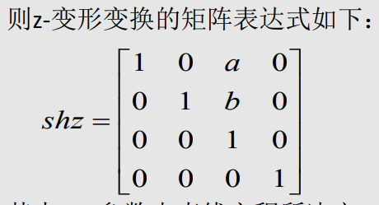
其中a，b由直线的参数决定
这个变换矩阵的含义是将直线上的任意一点P（x,y,z）≠0经过z变换，变成P（0,0，z1）。
其中参数a=-x1/z，b=-y1/z1。
其特点是主对角线上的值全为1，a和b均在第三列，其余的值均为0.
- 对称变化：
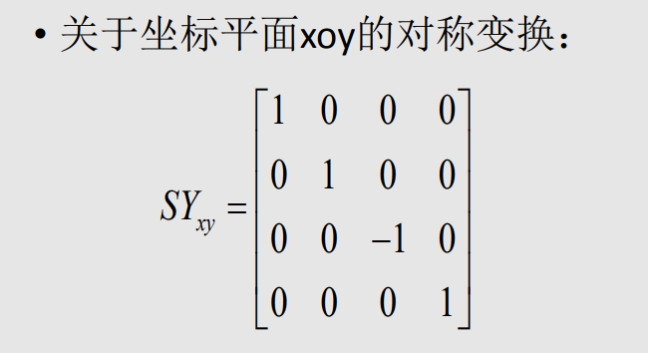
关于坐标平面xoy的对称变换，其实是保持x，y坐标的值不变，将z的值取负得到的结果。所以在主对角线上，除了改变z坐标的第三行第三列是-1，其他位置均是1。

（3）题目：请总结三维图形的显示流程。
回答：
三维图形的显示流程是将三维场景中的物体最终映射到二维屏幕上的过程,主要包括以下几个阶段:
- 模型变换(Model Transformation)：用三维世界坐标系定义物体
  - 这个阶段对三维场景中每个物体的顶点坐标进行几何变换,包括平移、旋转、缩放等操作。
  - 通过这些变换,物体可以被正确放置在三维场景的合适位置和朝向。
  - 变换结果是物体在世界坐标系中的顶点坐标。
- 投影变换(Projection Transformation)： 将世界坐标系中的三维点投影到投影平面上,产生二维坐标。图中显示了透视投影的情况。
  - 将物体从三维世界坐标系映射到二维视锥体(View Frustum)空间。
  - 常用的有透视投影(Perspective Projection)和正交投影(Orthographic Projection)。
  - 透视投影可以模拟近大远小的视觉效果,而正交投影所有物体呈现大小无变化。
  - 投影变换的结果是二维视锥体空间中的顶点坐标。
- 裁剪(Clipping)
  - 将位于视锥体之外的物体或物体的部分裁剪掉。
  - 只有位于视锥体内部的物体才会最终显示在屏幕上。
  - 裁剪可在二维视锥体空间完成,也可在三维裁剪空间完成。
- 视口变换(Viewport Transformation)：将投影平面上的二维坐标进一步映射到实际的视口(屏幕)坐标空间。
  - 将二维视锥体空间中的顶点坐标映射到最终的二维视口(二维屏幕)坐标。
  - 视口变换考虑了视口在屏幕上的位置和大小等因素。
  - 最终的二维视口坐标可以被渲染管线使用,用于光栅化等后续处理。
或者是另外一种思路，先剪裁，再投影：
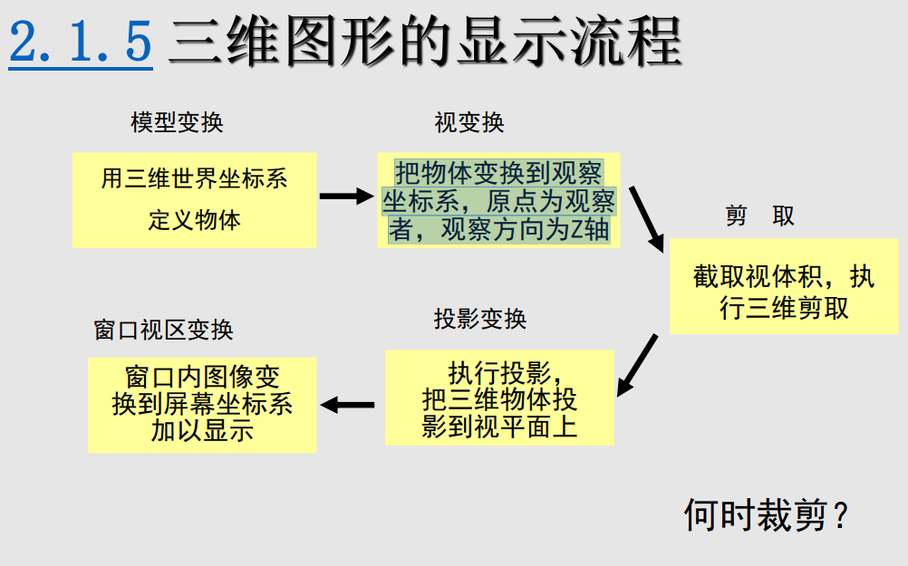

（4）题目：NURBS的全称是什么?
回答：非均匀有理B样条(non-uniform rational B-spline)

(5)题目：请总结Bezier/B样条/Nurbs曲线与曲面的优缺点?
Bezier曲线：
优点：
- 观性强,通过控制点就可以方便地控制曲线的形状。
- 计算简单,仅需要进行低次多项式的混合计算。
- 具有良好的局部控制性和包络性质。
缺点：
- 只能用来表示低阶曲线,无法精确表示高阶曲线。
- 缺乏局部细节控制能力,要改变某一段需要改变整个曲线。

B样条曲线:
优点:
- 具有较好的局部控制性,修改一个控制顶点只影响曲线局部形状。
- 可以精确表示任意阶的曲线。
- 具有良好的连续性,可以很好地拼接多段曲线。
缺点：
- 计算复杂,需要用到基函数和节点向量的概念。
- 缺乏直观性,无法像Bezier曲线那样直接调整控制点就能改变形状。
- 缺乏灵活性：一旦确定了特征多 边形的顶点数(m个)，也就决定了曲线的阶次(m-1次)，无法更改；
- 控制性差：当顶点数较多时，曲线的阶次将较高，此时，特征多边形 对曲线形状的控制将明显减弱；

NURBS曲线/曲面：
优点：
- 能精确表示几乎所有形状,包括圆锥曲线和曲面。
- 可以精确描述自由形状曲线和曲面。
- 具有很好的局部控制性和数学性质。
- B样条曲线所有优点 •
- 透视不变性
- 圆、球面的精确表示
- 更多的形状控制自由度
缺点：
- 计算更复杂,包括有理项的计算。
- 缺乏直观性,控制更加间接和数学化。
总的来说:
- Bezier曲线简单直观但表达能力有限。
- B样条曲线能表示更复杂形状,但缺乏直观性。
- NURBS是最通用和强大的表达方式,但复杂度也最高。
(6)题目：三维物体的描述方法有哪些?
回答：
- 八叉树表示法：
将三维空间递归划分为八个子空间,用树状层级结构来表示物体。每个节点代表一个立方体空间,根据是否包含物体的部分来决定是否继续细分。适合表示任意复杂的几何体,但存储开销较大。
它是一种具有层次结构的空间占有计数法，见图。它在精确表示物体几何形状上不够理想，但在快速确定物体之间碰撞、相交计算、图形显示上都有重要的应用。
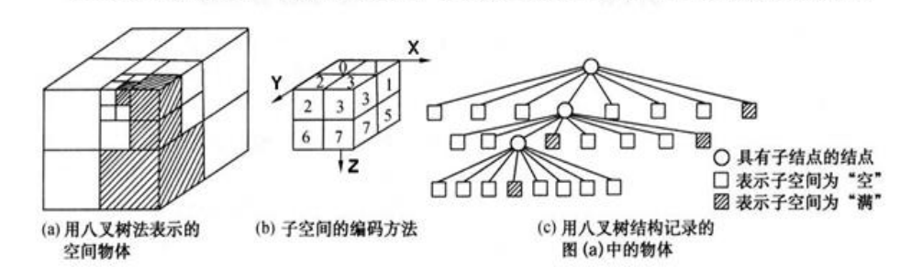
- 扫描线表示法：
以二维物体为生成单元,沿一条轨迹线进行扫描得到三维物体。常用于表示旋转体、拉伸体等规则几何形状。
其原理如下：即当空间中的一个点、一条边或一个面沿着某一路径扫描时，所形成的轨迹将定义一维的线、二维的面或三维的物体。在三维物体的表示中，应用最多的是平移扫描体和旋转扫描体。
其中，又分为3种小的表示方法：
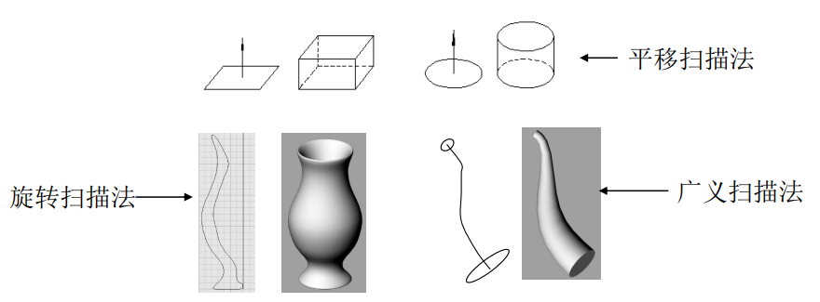
- 边界表示法：
通过记录物体的顶点、边、面和拓扑关系等信息来表示。是一种面向边界的精确数学描述方式,能够精确表示各种形状。CAD建模系统中广泛采用。
具体的方法是以物体的表面为基础的描述物体外形的一种方法，它给出了一个物体几何形状的完整和显示的表面函数表达式。
其中具体的实现步骤如下：
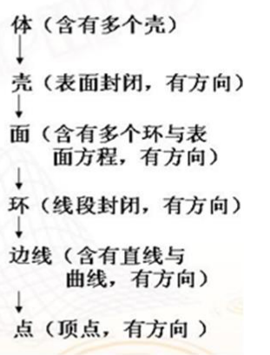
缺点：数据量大、运算处理复杂；
优点：描述物体的能力强，它与人们观察物体的习惯相一致，使用非常广泛。
- 圆球表示法：
圆球具有描述方式简单的特点，用它表示人体模型。
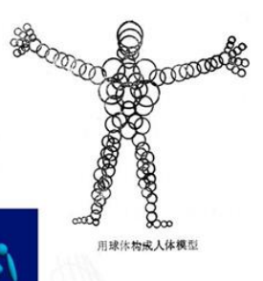
- 构造实体几何(Constructive Solid Geometry,CSG)
利用一些基本的几何实体和布尔运算(并、差、交)来构造复杂的实体物体模型。便于编辑和分层建模,但计算复杂度高。
- 分形表示法 ：
利用分形理论和迭代函数系统(IFS)来构造自相似、分数维的分形几何物体,如树木、山脉等自然景象。
- 隐式曲面(Implicit Surface)：
使用隐式方程或函数来定义物体内外界限,如球面方程。可以精确定义一些简单的曲面,也可表示软体物体等。

排版格式要求： 五号字，中文用宋体，英文使用Time New Roman 单倍行距
图、表中的字体要求“小五”大小

北 京 林 业 大 学
2023学年—2024学年第2学期
三维动画原理与制作课后思考题报告书
章 节： 第3章 关键帧动画
思考题分析与结论等：
（1）题目：什么是关键帧技术，如何分类？
回答：
为了解决逐帧动画中的图片量很大的问题，提出的这项技术：原理是只需要提供一张图片（或对象），然后对这张图片（或对象）进行处理产生出不同的效果。例如进行放缩处理产生出大小不同的效果，还有进行透明度处理产生出透明度不同的效果等，连续播放处理出来的效果就形成了动画。
分类：不同的关键值决定动画关键帧的不同状态，根据关键帧插值对象不同，可分为如下的三类：
基于图像的关键帧技术
- 图像渐变动画（Image Morphing）：通过对一幅数字图像进行变换，使其逐渐变为另一幅数字图像。这种方法可以生成自然流畅、戏剧性和超现实主义的效果。
基于图形的关键帧技术
- 这种技术通过设置几何图形的关键帧和插值处理来生成中间图形，形成从初始图形到目标图形的连续变化序列。这种方法比基于图像的关键帧技术更复杂，但能生成更加逼真和生动的特技效果。
基于参数的关键帧技术
- 参数关键帧技术：通过对物体的位置坐标、关节角、材质属性等参数进行插值计算来生成动画。该方法简单实用，但因不考虑物体的物理属性及参数之间的相互关系，插值得到的运动不一定合理，需要动画师进行调整。
（2）题目 参数关键帧动画与路径动画的区别、优缺点?
回答：
参数关键帧动画
区别点： 参数关键帧动画是一种通过设置物体在特定时间点（关键帧）的参数值，并通过插值计算在这些关键帧之间的中间帧的动画技术。该方法关注的是具体参数的变化，如位置、旋转角度、透明度等 。
优点：
- 控制精确：动画师可以精确控制每个关键帧的具体参数值，使得动画效果符合预期。
- 灵活性高：可以对任意参数进行插值，适用于各种不同的动画需求 。
缺点：
- 计算复杂：需要精确设置每个关键帧的参数，计算中间帧时可能比较复杂。
- 适用场景有限：对于复杂的运动轨迹，参数关键帧动画可能不如路径动画直观 。
路径动画
区别： 路径动画是通过预先设计好物体的运动轨迹（通常运动轨迹为三次样条曲线，由用户交互给出），并使物体沿着该轨迹运动的一种动画技术。通常使用样条曲线来描述运动路径，轨迹和速度曲线是独立指定的​。
优点：
- 轨迹直观：通过直接指定物体的运动轨迹，避免了插值过程中的复杂计算（样条插值问题），使得动画效果更加直观和自然。
- 轨迹和速度独立：可以分别控制物体的运动轨迹和速度曲线，从而生成不同的运动效果，增加动画的多样性​。
缺点：
- 调整困难：如果需要改变运动轨迹或速度曲线，可能需要重新设计和调整，操作不如参数关键帧动画灵活​​。
- 依赖轨迹设计：动画效果高度依赖于轨迹的设计，如果轨迹设计不合理，可能导致运动效果不自然​​。
通过比较，可以看出参数关键帧动画适合需要精细控制具体参数变化的场景，而路径动画更适合需要直观控制物体运动轨迹的场景。两者各有优缺点，可以根据具体需求选择合适的动画技术。

（3）题目：四元数、旋转矩阵和欧拉角的特点分别是什么？三者之间的转化关系如何？
回答：
四元数：
- 特点：
  - 简洁性：四元数由四个数（一个实部和三个虚部）组成，适合表示3D旋转。
  - 无奇异性：四元数表示旋转时不会出现奇异性问题（如万向锁问题）。
  - 高效性：四元数的计算效率高，适合连续旋转计算 。
- 转化关系：
  - 欧拉角转四元数：
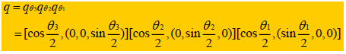
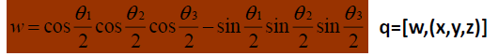
  - 旋转矩阵转四元数：
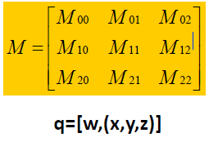
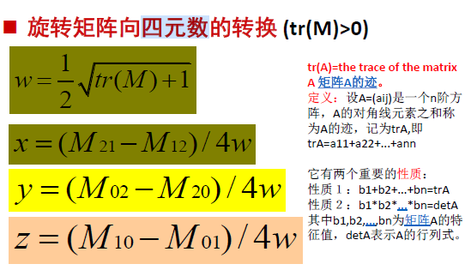
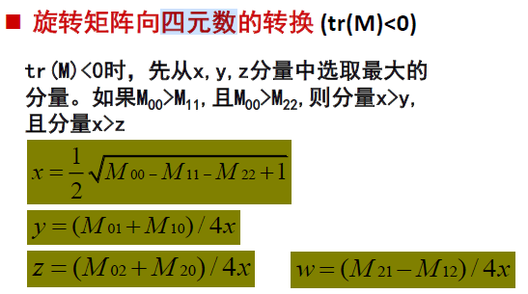
旋转矩阵：
- 特点：
  - 直观性：旋转矩阵是描述旋转的直观方式，广泛用于计算机图形学和物理模拟。
  - 计算性：旋转矩阵可以直接用于向量旋转，多个旋转矩阵可以通过矩阵乘法组合。
  - 冗余性：旋转矩阵有冗余，使用9个数描述，但实际上只有3个自由度 。
- 转化关系：
  - 四元数转旋转矩阵：
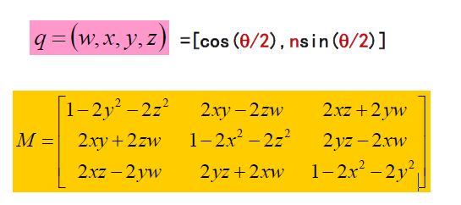
欧拉角：
- 特点：
  - 直观性：欧拉角使用三个旋转角度描述旋转，符合人们的直觉。
  - 简洁性：仅需三个角度即可描述旋转，占用内存小。
  - 局限性：欧拉角存在万向锁问题，在某些角度组合下会出现奇异性 。
- 转化关系：
  - 欧拉角转旋转矩阵：
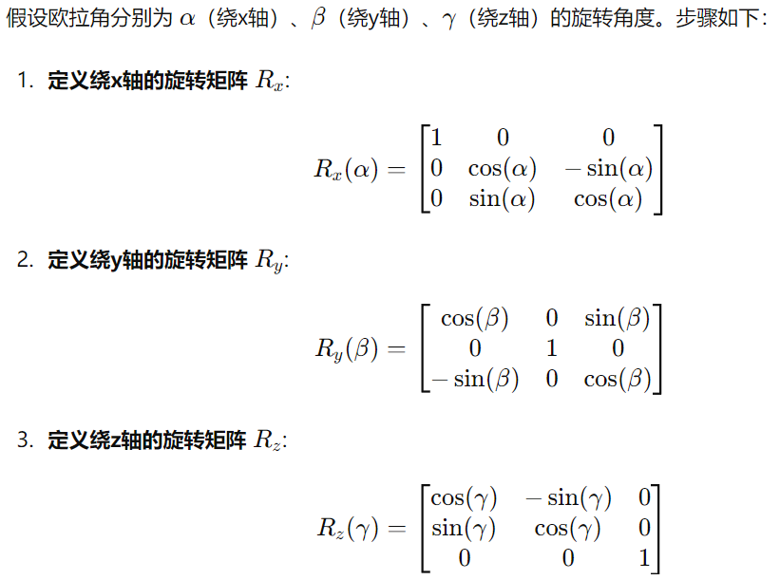
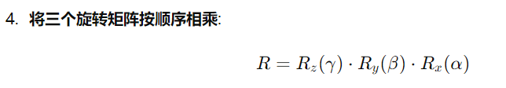

最终得到：
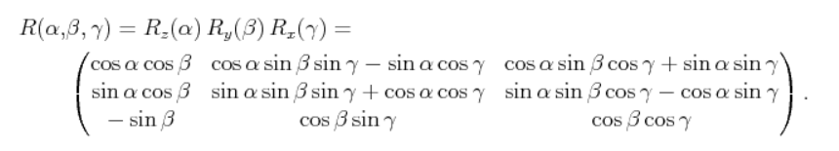

（4）题目：参数关键帧动画的主要步骤是什么？如何更好的生成中间帧的参数？
回答：
主要步骤：
- 确定控制参数：选择需要控制的动画参数，如位置、旋转角度、缩放等。
- 设置关键帧参数：为每个关键帧设置相应的参数值。
- 设计插值函数：根据关键帧的参数值设计合适的插值函数。
- 计算中间帧参数：对插值函数进行离散采样，计算中间帧的参数值 。
生成中间帧参数的方法：
- 线性插值：对于简单的运动，可以使用线性插值，计算方式简单，但效果较为生硬。
- 非线性插值：如样条插值或球面线性插值（SLERP），用于生成更平滑和自然的动画过渡。
- 选择合适的插值函数：根据动画需求选择最适合的插值函数，以确保中间帧的运动自然平滑 。

排版格式要求： 五号字，中文用宋体，英文使用Time New Roman 单倍行距
图、表中的字体要求“小五”大小
北 京 林 业 大 学
2023学年—2024学年第2学期
三维动画原理与制作课后思考题报告书
章 节： 第4章 运动链接
思考题分析与结论等：
（1）题目：关节链结构有哪几种表示方法，有何区别？
回答：
关节链结构的表示方法主要有两种：DH表示法和AP表示法。
DH表示法：
- 定义：由Denavit和Hartenberg于1955年提出，广泛应用于机器人领域。通过对每一链杆建立局部坐标系来描述链杆相对于其相邻链杆的运动。
- 参数：
- 链杆长度 (Ln)：Zn+1轴与Zn轴沿Xn轴的距离。
- 相邻链杆间的距离 (dn)：Xn轴与Xn-1轴沿Zn轴的距离。
- 扭角 (an)：Zn+1轴与Zn轴关于Xn轴的夹角。
- 夹角 (qn)：Xn轴与Xn-1轴关于Zn轴的夹角。
- 优点：经济，没有任何冗余信息。
- 缺点：只能表示单链结构。
AP表示法：
- 定义：1988年提出，需要存储每个关节的位置、关节轴线的方向以及指向每个关节所连的链杆指针。
- 参数：描述相邻链杆的关系时需要七个参数。
- 优点：方便表示多分支的关节结构。
- 缺点：相比DH表示法，参数较多（七个）​ 。

（2）题目：控制关节链结构运动的方法及其区别
回答：
控制关节链结构运动的方法主要有两种：运动学方法和动力学方法。
运动学方法：
- 定义：研究物体的运动独立于产生运动的力。
- 关注（参数）：物体的位置、速度、加速度、方向、角速度、角加速度等。
- 应用：适用于需要精确控制物体运动的场景。
- 优缺点：
- 优点: 求解过程直观、简单
- 缺点:需要用户交互输入状态向量的各个参数；
需要制作者清晰地定义关节结构中的每
个部件的所有运动；
过程比较繁琐，太多的自由度使用户无所适从；
动力学方法：
- 定义：研究物体的运动由所受的力控制。
- 关注（或参数）：力、动力学方程等。
- 应用：适用于需要考虑物体受力情况的场景，如物理模拟​ 。

（3）题目：正向运动学与逆向运动学的求解过程各是什么？二者分别有何优缺点？
回答：
正向运动学：
- 求解过程：
  - 给定状态向量Θ。
  - 通过Θ确定各关节的位置及末端影响器的位置X。
  - 正向运动学方程：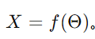
- 优点：求解过程直观、简单。
- 缺点：需要用户交互输入状态向量的各个参数，过程繁琐，自由度多时难以操作​。
逆向运动学：
- 求解过程：
  - 给定末端影响器的位置X。
  - 逆向求解关节链结构的状态向量Θ。
  - 逆向运动学方程：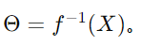
- 优点：用户交互简单，只需给出末端影响器的方位。
- 缺点：求解不定系统方程，求解过程复杂，可能存在多解或无解的情况

（4）题目：雅可比矩阵的定义是什么？关节动画中，雅可比矩阵的求法及其逆矩阵的求法？
雅可比矩阵的定义：
- 定义：雅可比矩阵用于表示一个矢量对另一个矢量的导数。假设f(x)是一个矢量函数，其雅可比矩阵的每一个分量都是一个偏导数。
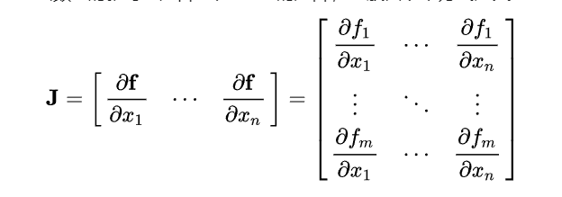

求法：
- 计算每个关节自由度的偏导数。
- 构建雅可比矩阵，对于每个自由度，计算雅可比矩阵中的一列。
逆矩阵的求法：
- 直接求逆：如果雅可比矩阵是方形矩阵且可逆，可以直接计算其逆矩阵。
- 伪逆矩阵：对于非方形矩阵，可以计算其伪逆矩阵 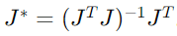
- 雅可比矩阵的转置近似：利用雅可比矩阵的转置来近似雅可比矩阵的逆，计算速度较快，效果也较好。

排版格式要求： 五号字，中文用宋体，英文使用Time New Roman 单倍行距
图、表中的字体要求“小五”大小
北 京 林 业 大 学
2023学年—2024学年第2学期
三维动画原理与制作课后思考题报告书
章 节： 第5章 物理模拟
思考题分析与结论等：
（1）题目：粒子运动方程的一般形式是什么？各变量表示什么含义？
回答：
粒子运动方程的一般形式：
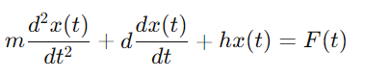
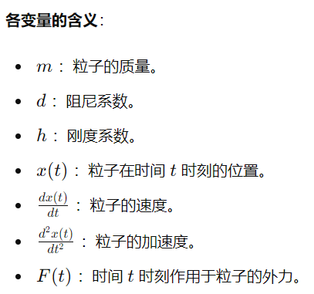
上述方程是一个矢量方程
（2）题目：一阶常微分方程有哪两种常用的求解方法？其中显式求解有主要有几种方法，各有哪些优缺点？
回答：
一阶常微分方程的两种常用求解方法：
- 显式方法
- 隐式方法
显式求解方法主要有以下几种：
- 欧拉方法：
  - 优点：简单易实现，计算效率高。
  - 缺点：精度低，不稳定，尤其在步长较大时可能导致解发散。
- 改进的欧拉方法：
  - 优点：通过使用可变步长提高了精度和稳定性。
  - 缺点：计算复杂度增加。
- Runge-Kutta方法：
  - 优点：精度高，常用的是四阶Runge-Kutta方法。
  - 缺点：计算量大，每步需要多次函数评估。
- 多步法：
  - 优点：在保持高精度的前提下，提高了计算速度。
  - 缺点：需要存储和利用多步历史信息，初始步骤复杂。

（3）题目：碰撞问题可以转化为哪三个问题？
回答：

- 计算刚体间的碰撞时刻 tc 和接触点 P：
- 确定两个刚体相碰的具体时间和位置。
- 计算碰撞接触时的速度变化：
- 确定碰撞过程中物体速度的突变。
- 计算防止相互贯穿的接触力：
- 确定避免两个物体相互穿透所需的接触力 。

（4）题目：碰撞检测可以转化为哪几个过程？加速策略有哪些？
回答：
碰撞检测可以转化为以下几个过程：
- 预处理阶段建立长方体包围盒：
  - 每个物体都用一个包围盒来快速初步判断可能的碰撞。
- 包围盒检测：
  - 判断所有相互重叠的长方体包围盒对，不重叠的包围盒对应的物体肯定不会碰撞。
- 细节检测：
  - 对相互重叠的包围盒进行更详细的检测，确定具体的碰撞时刻和接触点。
加速策略：
- 空间分割：
  - 将空间划分为多个小区域，仅检测同一区域内的物体之间的碰撞。
- 层次包围盒：
  - 使用多个层次的包围盒，从粗略到精细逐步检测。
- 运动预测：
  - 基于物体的运动趋势预测可能的碰撞区域，减少不必要的检测 。

北 京 林 业 大 学
2023学年—2024学年第2学期
三维动画原理与制作课后思考题报告书
章 节： 第6章 Morphing和空间变形动画
思考题分析与结论等：
（1）题目：Morphing变形与空间变形(Deformation)有何区别？
回答：
Morphing变形：
- 定义：Morphing（形状渐变）是将一个源对象S光滑地变换为目标对象T的过程。中间对象既具有源对象S的特征，又具有目标对象T的特征。S和T可以具有不同的拓扑。
- 应用对象：可以应用于2D对象（如数字图像）和3D对象（如几何模型）。
- 特点：主要用于生成自然流畅的、戏剧性和超现实主义的视觉效果。
空间变形(Deformation)：
- 定义：空间变形是对单个几何对象的形状进行扭曲或变形，使其变换为动画师所需的形状。在变换过程中，几何对象的拓扑关系保持不变。
- 应用对象：可以应用于多面体、参数曲面等几何对象。
- 特点：通常用较少的控制点控制较多的点，方法需要直观、简单、方便且控制灵活​。

（2）题目：Morphing变形的方法
回答：
Morphing变形的方法主要包括：
- 基于网格的图像Morphing：
  - 方法：通过在源图像和目标图像上放置网格，并对网格进行线性插值和变形来生成中间帧图像。
  - 步骤：
    - 线性插值网格得到中间网格。
    - 应用网格变换源图像和目标图像。
    - 对变形后的图像进行线性插值。
- 基于线对的图像Morphing：
  - 方法：用户通过交互方式在源图像和目标图像上定义一对线段，通过这些线段建立映射关系来进行变形。
  - 步骤：
    - 定义控制变形的对应直线对。
    - 插值得到中间图像的控制直线。
    - 根据控制直线对变换源图像和目标图像得到中间图像。
    - 对中间图像进行交融处理。
- 视域Morphing：
  - 方法：考虑视点变化的Morphing技术，通过同时插值几何、颜色和视点，生成类似三维的视觉效果。
  - 步骤：
    - 前置变形使图像平面平行。
    - 插值图像相应点的位置和颜色。
    - 后置变形生成最终图像。
- 3D Morphing：
  - 方法：将一个三维物体光滑连续地变换为另一个三维物体。
  - 特点：生成的中间结果是物体的3D模型，与视点和光照参数无关，可以用不同的摄像机角度和光照条件重新渲染​(6 Morphing和空间变形动画)。

（3）题目 空间变形的方法
回答：
空间变形的方法主要包括：
- 整体和局部变形方法：
  - 方法：借鉴CSG（Constructive Solid Geometry）表示方法，将变形对象定义在局部空间，通过Twisting（扭曲）、bending（弯曲）、tapering（收缩）等变形算子的组合生成复杂的形状。
  - 特点：复合变换产生复杂形状，变形后物体的法向量可以通过变换矩阵解析求得。
- 自由变形方法（FFD）：
  - 方法：将物体嵌入一个控制网格，当控制网格变形时，物体随之变形。可以使用Bezier超曲面进行表示和操作。
  - 特点：适用于柔性物体动画，操作直观，但对控制顶点移动不熟悉的用户较难掌握。
- 轴变形方法：
  - 方法：通过参数曲线（如B样条曲线）来控制物体自由变形。
  - 特点：通过控制轴的变形来控制物体的变形，适用于蛇的爬行、鱼的游动等受曲线控制的运动。
- 基于约束的变形方法：
  - 方法：用户定义约束点及其偏移量，通过变形模型根据约束点和其影响半径生成广义元球，实现局部空间变形。
  - 特点：约束变形需要求解大型广义逆矩阵，计算量大，但方法有效、直观，可以实现线、面、体的约束变形​。
排版格式要求： 五号字，中文用宋体，英文使用Time New Roman 单倍行距
图、表中的字体要求“小五”大小
北 京 林 业 大 学
2023学年—2024学年第2学期
三维动画原理与制作课后思考题报告书
章 节： 第7章 过程动画
思考题分析与结论等：
（1）题目 什么是过程动画？过程动画技术有哪些？
回答：
过程动画：
- 定义：过程动画是指用数学公式或者算法驱动物体运动或随时间作某些改变的动画技术。在Maya和Softimage等软件中，这种技术被称为表达式动画。
- 技术：
  - 三维纹理映射与过程纹理：利用数学模型计算生成的纹理，称为过程纹理。常见的有木材、大理石、云彩、火焰、石块等。
  - Fourier合成技术：通过将一系列不同频率和相位的正弦（余弦）波叠加起来产生所需的纹理模式，用于水波、云彩、山脉、森林等的动画。
  - 基于语法的造型和动画（L系统）：通过L系统生成植物结构等自然景观。
  - 粒子系统：模拟不规则模糊物体的模糊性和动态性，如火、云、水、森林等 。

（2）题目 常用的三维过程纹理造型技术有哪些？过程纹理动画技术有哪些？
回答：
三维过程纹理造型技术：
- 木纹函数：用于生成木质品的纹理效果。
- 分形随机函数：用于模拟复杂的自然纹理，如山脉和地貌。
- 三维噪声函数：用于生成各种自然纹理，如云彩和火焰。
- 湍流函数：用于模拟大理石、火焰和云彩等纹理。
- 气态过程纹理：用于模拟气体的体密度和形状 。
过程纹理动画技术：
- 随时间变化改变纹理空间：将时间作为参数，改变纹理空间中纹理的定义。
- 在纹理空间中移动绘制点：不改变纹理空间，通过移动绘制点来实现动画效果 。

（3）题目 什么是Fourier合成技术？
回答：
Fourier合成技术：
- 定义：Fourier合成技术通过将一系列不同频率和相位的正弦（余弦）波叠加起来产生所需要的纹理模式。这种技术广泛应用于水波、云彩、山脉、森林等自然景观的生成。
- 应用：例如，通过叠加多个正弦波生成水波的高度场，再将其作用于景物表面来产生动态效果 。

（4）题目 请用L系统生成一棵二维树木模型（实验4，选做）。
回答：
这里的回答是一个大致的思路，而不是具体的代码实现：
使用L系统生成二维树木模型的步骤：
- 定义初始字符串：例如F。
- 定义生成规则：例如F -> F[+F]F[-F]F。
- 定义角度：例如25.7341度。
- 迭代生成字符串：根据初始字符串和生成规则进行多次迭代。
- 绘制图形：根据最终生成的字符串和定义的角度进行绘图。
示例：
- 初始字符串：F
- 生成规则：F -> F[+F]F[-F]F
- 角度：25.7341度
- 迭代次数：6
经过6次迭代生成的字符串可用于绘制二维树木模型 。

（5）题目 粒子系统动画的过程是怎样的？
回答：
粒子系统动画的过程：
- 生成新的粒子并将其加入系统。
- 赋予每一新粒子以一定的属性：如位置、大小、速度、颜色、透明度、形状和生命周期。
- 删除超过生命周期的粒子。
- 根据粒子的动态属性对其进行移动和变换。
- 渲染并显示由粒子组成的图形。
粒子的基本属性：
- 位置和大小
- 运动速度和方向
- 颜色
- 透明度
- 形状
- 生命周期
其中的粒子渲染方法：
- 传统渲染方法可能导致复杂的消隐计算。
- 简化渲染方法可以假设每个粒子为一个点光源，不与几何模型相交，从而分别渲染粒子和其他景物 。

北 京 林 业 大 学
2023学年—2024学年第2学期
三维动画原理与制作课后思考题报告书
专 业： 数字媒体技术 班 级： 数媒21-1/2
姓 名： 学 号：
章 节： 第8章 无内容
思考题分析与结论等：
（1）题目
回答：*******。
（2）题目
回答：*******。
（3）题目
回答：*******。

排版格式要求： 五号字，中文用宋体，英文使用Time New Roman 单倍行距
图、表中的字体要求“小五”大小
北 京 林 业 大 学
2023学年—2024学年第2学期
三维动画原理与制作课后思考题报告书
章 节： 第9章 其他动画技术
思考题分析与结论等：
（1）题目 行为动画的特点
回答：
行为动画是一种用于生成群体运动的动画技术，特别适用于模拟自然界中动物群体的行为。其特点包括：
- 生成群体运动：
  - 例如，雁群飞行、鱼群游动等。
- 随机性和规律性：
  - 动画中的个体行为既包含一定的随机性，又遵循特定的规律性原则。
- 群体行为的控制原则：
  - 碰撞避免原则：避免与相邻的群体成员发生碰撞。
  - 速度匹配原则：尽量匹配相邻群体成员的速度。
  - 群体结合原则：群体成员尽量靠拢。
- 个体智能体：
  - 例如，人工鱼通过肌肉运动的协调控制在虚拟的水流中游动，展现出自然鱼的一系列行为，如寻觅食物、绕过障碍物游行、与捕食者斗争等。
  - 每条人工鱼都是一个智能体，基于对外部动态环境的感知及其内部动机来做出行为决策。
- 自动适应性：
  - 人工鱼的行为能够自动适应水中栖息环境，运动细节无须详细刻画，由模型自动生成。
- 多样化的行为程序：
  - 人工鱼有多个行为程序，例如躲避障碍物、追逐目标、进食、求偶、逃逸和集群等。
  - 行为程序利用感知系统的聚焦信息，选择合适的运动控制器并提供适当的运动控制参数。
- 复杂的感知系统：
  - 人工鱼拥有多种感受器（如视觉感受器、温度感受器）和感知聚焦器，用于过滤和传递重要的环境信息。
- 精神状态和意图发生器：
  - 人工鱼的行为受其精神状态影响，包括饥饿感、性欲和恐惧感。
  - 意图发生器生成一个意图后，调用感知聚焦器确定目标的距离、方位、速度等信息，并传递给行为程序。
- 行为的自适应性：
  - 行为程序根据环境条件和内部动机，采取折衷行动，以应对复杂的环境变化​

